Обучение прыжкам в длину с места

для групп 7, 8, 9, 11, 12.

Рекомендации инструктора

по физической культуре: Рябова О.В

Прыжок в длину - это спортивная легкоатлетическая дисциплина, относящаяся к горизонтальным прыжкам.
Прыжок в длину требует от спортсменов прыгучести и хороших спринтерских качеств.
Прыжки в длину входили в соревновательную программу античных Олимпийских игр.
Прыжки в длину были включены в программу современных Олимпийских игр для мужчин в 1896 году и для женщин в 1948 году.
Прыжки в длину. История.
Прыжок в длину относится к наиболее древним соревновательным упражнениям. В античном мире прыжок в длину был одним из упражнений греческого пятиборья (пентатлона).
По дошедшим до нас свидетельствам, используемая тогда на соревнованиях по прыжкам в длину техника, принципиально отличалась от современной техники прыжков в длину. При разгоне и прыжке атлеты держали в руках специальные грузы, напоминающий гантели, который перед приземлением отбрасывались назад. Вероятно, считалось, что таким образом они увеличивают длину прыжка.
В 19 веке, когда в обществе начался процесс возрождение интереса к спорту и легкой атлетике, и прыжки в длину стали популярной спортивной легкоатлетической дисциплиной. Новая техника прыжков была разработана, главным образом, спортсменами Великобритании и США.
Мировые рекорды в прыжках в длину начали фиксироваться тоже в 19 веке.
Прыжки в длину с места – сложное физическое упражнение. Основная роль в нем принадлежит быстрому и мощному толчку. Во время полета также важно сохранять равновесие и правильно приземляться.
Прыжки в длину позволяют развивать скоростные и силовые показатели: чтобы мышцы начали работать во «взрывном» режиме, необходимо за короткий промежуток времени приложить большую силу. Во время выполнения упражнения задействуются мышцы передней поверхности бедра (квадрицепсы), ягодичные, мышцы стопы и голени, а также спинные мышцы-разгибатели.

Прыжки в длину используются как для общего физического развития, так и в качестве «вспомогательного средства» для улучшения результатов в других упражнениях. Прыжки часто включают в комплексную тренировку легкоатлетов, борцов, боксеров и других спортсменов.

Техника выполнения прыжка в длину с места

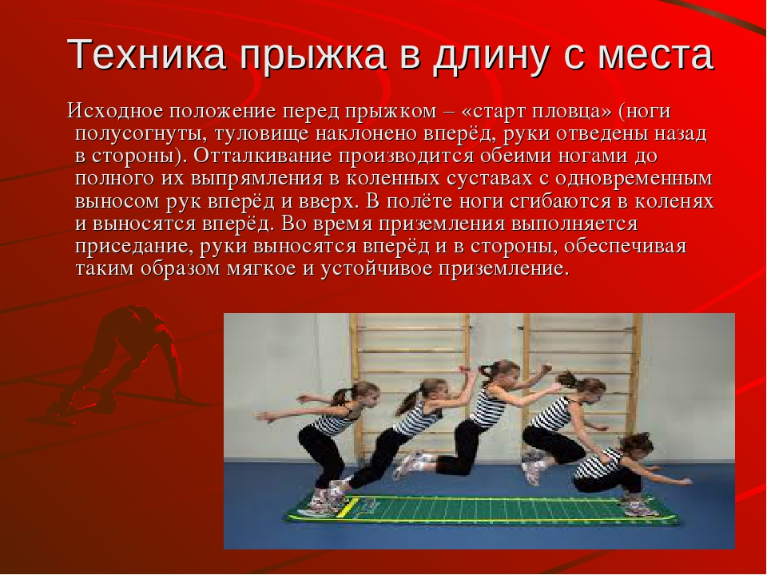
Правильное выполнение упражнения гарантирует безопасность спортсмена и помогает избежать травмы. Выделяют следующие фазы прыжка в длину с места:
1. Подготовка перед отталкиванием. Принятие исходного положения – важный этап, так как оно позволяет сконцентрироваться и собрать все силы. Начальной фазой здесь является линии старта.
- Встать у стартовой точки, расставить ноги на ширину плеч;
- Немного отвести руки за спину, согнуть в локтях и опустить вниз;
- Согнуть ноги в коленном и тазобедренном суставах, расположить первые по уровню носков;
- Не отрывать стопы от земли, зафиксировать положение.
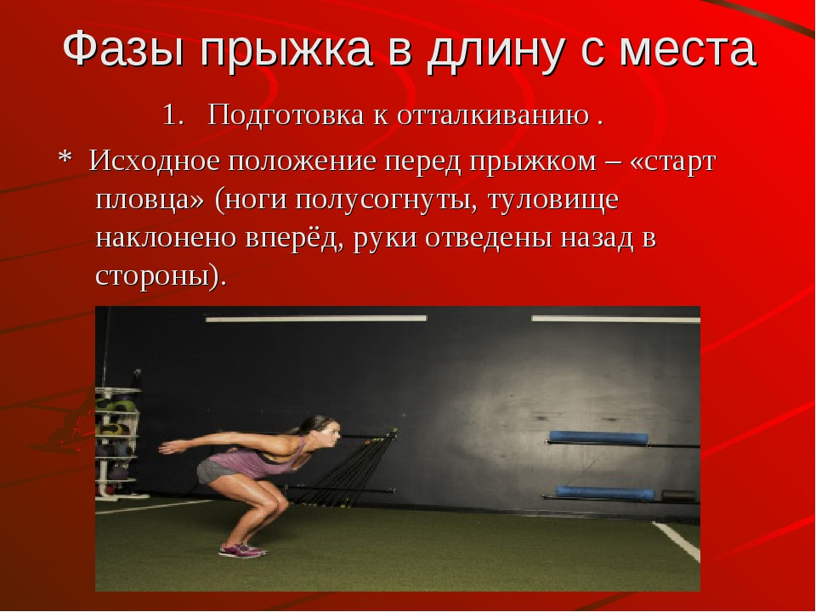
2. Отталкивание. Производится сразу после подготовки. Задерживаться нельзя, потому что прыгнуть дальше не получится. Это связано с тем, что на первом этапе тело начинает инерционное движение.
- Сделать резкий выпад руками вперед;
- Подтянуть тазобедренные суставы;
- Разогнуть колени;
- Резко оторваться от земли.

3. Полет и приземление.
- Вытянуть тело по прямой линии, плавно разогнуть колени;
- Перед приземлением опустить руки, стопы вынести вперед;
- Аккуратно приземлиться на землю, согнув немного колени для поддержания равновесия;
- Выпрямиться при посадке.
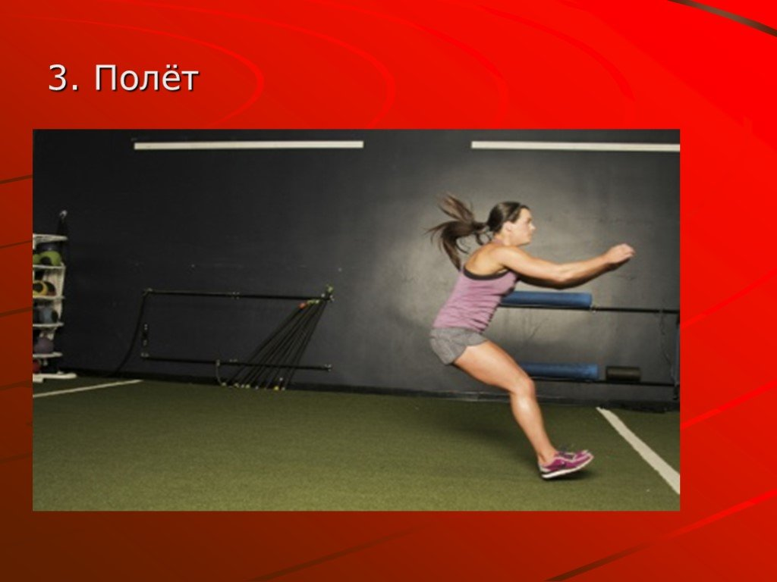

Особенности прыжка в длину с места
Обувь не должна скользить по покрытию. Длина прыжка замеряется от точки отталкивания до точки приземления. При этом учитываются следы, оставленные не только ногами, но и любой другой частью тела. В случае, когда прыжок совершен по диагонали, проводится перпендикуляр от места приземления к измерительной шкале.

Типичные ошибки
Многие спортсмены неправильно выполняют прыжки в длину. Самая распространенная ошибка – заступ. Он заключается в пересечении линии, предназначенной для толчка. Другая ошибка – совершение прыжка с подскоком. Среди новичков распространено мнение, что перед непосредственным прыжком почему-то нужно подскочить на обеих ногах. Еще одна погрешность – маленькая амплитуда движений руками. В этом случае нужно отрабатывать махи, иначе получится прыжок не в длину, а в высоту. Если исключить эти недочеты, то длина прыжка сразу увеличится на несколько сантиметров.

Чтобы достичь хороших результатов, нужно:
- следить за всеми движениями и избегать их несогласованности. Часто это приводит к путанице между конечностями;
- не заступать за стартовую линию;
- не опускать ноги, особенно в самом конце приземления;
- полностью выпрямлять конечности;
- стараться не падать и не заваливаться на бок при контакте с поверхностью.

Как улучшить прыжок в длину с места?
Чтобы достичь стабильной положительной динамики, необходимо регулярно тренироваться. Перед тренировкой обязательна 15-минутная разминка. Благодаря ей мышцы придут в тонус, а риск получить травму - снизится.
Совершенствование прыжка в длину с места предполагает выполнение и других упражнений. Для укрепления мышц ног полезны приседания. Чтобы легко и просто группироваться, надо делать планку, отжимания и подтягивания. Они помогут укрепить мышцы пресса и спины. Большое внимание требуется уделить аэробным нагрузкам, при которых в работу включаются сердце и дыхательная система. Такие тренировки направлены на улучшение выносливости.
Чтобы увеличить дальность прыжка в длину, придерживайтесь несложных правил:
- строго соблюдайте технику выполнения упражнения;
- больше бегайте, во время бега как можно выше поднимайте бедра и подтягивайте колени к груди;
- практикуйте другие виды прыжков;
- выполняйте упражнения на растяжку мышц;
- отслеживайте прогресс.
Прыжки в длину являются сложным упражнением. Не нужно сразу гнаться за высокими показателями. В начале важно освоить правильную технику и довести ее до автоматизма. Возможно, это будет не так быстро, как хочется, но после регулярных тренировок обязательно появится результат.
А для того, чтобы результат стал заметен быстрее, предлагаю вам игровые упражнения и игры, которые помогут вашим детям овладеть прыжками в длину с места.

Подготовительные прыжковые упражнения
Подскоки вверх на месте на обеих ногах: ноги врозь, одна — вперед, другая — назад, руки на поясе, с поворотом на 90° за один прыжок.
Подскоки на месте:
— с поворотами вправо-влево: ноги скрестно;
— 20 раз (повторить 2—3 раза с перерывом);
— на двух ногах с продвижением вперед на расстояние 2—3 м;
— прыжки на месте: энергично отталкиваться обеими ногами и пытаться достать предмет (шарик, погремушку), подвешенный на 8—10 см выше поднятой руки ребенка.
Подъем на носки и приземление на всю ступню:
— то же с махом руками вперед вверх;
— из полуприседа, руки опущены и немного отведены назад: выпрямить их, поднимаясь на носки и взмахивая руками вперед вверх.
Последовательные прыжки через 2—3 веревочки, лежащие параллельно на расстоянии 30 см друг от друга, или из обруча в обруч с плоским ободом (3—4 обруча).
Прыжки в длину с места через «ручеек» (шириной 50—70 см) толчком обеих ног с приземлением на мягкую опору (коврик).
Прыжки на месте на правой и левой ноге.
Прыжки с ноги на ногу.
Прямой галоп.
Упражнения на укрепление мышц и связок стопы
Катание ногой мяча, гимнастической палки.
Удержание, перекладывание и бросание мелких предметов (камушков, желудей) пальцами ног.
Сгибание и разгибание ног в положении сидя на полу.
Ходьба на пятках, носках, внешней стороне стопы.
Поочередное движение ноги, перекаты с пятки на носок и обратно.

Игровые упражнения и подвижные игры для обучения прыжкам
Угости белку орешком
Задачи:
— упражнять в умении подпрыгивать на двух ногах на месте с касанием подвешенного предмета;
— развивать координацию рук и ног при толчке.
Игрушка белка находится на полочке или сучке дерева, а рядом, чуть выше поднятой руки ребенка, висит корзина. Чтобы угостить белку орешком (положить его в корзину), ребенок должен высоко подпрыгнуть. Взрослый следит, чтобы дети отталкивались одновременно двумя ногами и мягко приземлялись. Учитывая рост детей, корзинки можно повесить на разной высоте.
Ударь в бубен
Задачи:
— упражнять в умении подпрыгивать на двух ногах на месте с касанием подвешенного предмета;
— развивать координацию рук и ног при толчке.
На веревку или ветку дерева подвешивается бубен. Ребенок подпрыгивают, стараясь ударить в него.
Прыгни через шнур
Задача: упражнять в умении подпрыгивать на двух ногах.
На полу протягивают шнур длиной 3—4 м. Дети подходят к шнуру и по сигналу перепрыгивают через него. Можно положить параллельно 5—8 шнуров разного цвета (на расстоянии по 70 см).
Прыгни в обруч
Задача: упражнять в умении подпрыгивать на двух ногах в движении.
На полу лежит обруч диаметром 1 м. Ребенку предлагают подойти к нему ближе и прыгнуть в него, а затем выпрыгнуть, повторяют его до 5 раз. После выполнения упражнений можно предложить походить и побегать вокруг обруча.
Спрыгни в обруч
Задача: упражнять в умении мягко приземляться на носки.
Перед небольшой возвышенностью лежит обруч. Ребенок встает на возвышенность напротив обруча и спрыгивает в него.
Из обруча в обруч
Задача: упражнять в прыжках на двух ногах с продвижением вперед.
Плоские обручи (3—4 шт.) разложены по залу на расстоянии 30 см. Прыгать на двух ногах из обруча в обруч, продвигаясь вперед.
Прыгни — повернись
Задачи:
— упражнять в умении прыгать на двух ногах с поворотами вправо-влево;
— развивать естественную координацию движений, ловкость.
Ребенок, свободно располагаясь в комнате, прыгает на месте под счет 1,2,3, на счет 4 поворачиваются направо на 45°. Снова делает три прыжка на месте, на четвертый поворачивается направо и т.д. Вернувшись в и.п., выполняют прыжки в левую сторону.

Оставайтесь дома!
Будьте здоровы!

